Муниципальное образование «Волочаевское сельское поселение»
Смидовичского муниципального района
Еврейской автономной области

АДМИНИСТРАЦИЯ СЕЛЬСКОГО ПОСЕЛЕНИЯ

РАСПОРЯЖЕНИЕ

06.02.2018 № 14

с. Партизанское

О назначении уполномоченного представителя администрации Волочаевского сельского поселения для оказания содействия в проведении мероприятий

В соответствии со статьей 12 Федерального закона от 19.06.2004 № 54-ФЗ «О собраниях, митингах, демонстрациях, шествиях и пикетированиях», в связи с проведением 12 февраля 2018 года с 12.00 часов до 13.00 часов публичного мероприятя (митинга) на территории объектов культурного наследия федерального значения «Памятник и братская могила погибших при штурме Волочаевских укреплений во время борьбы с японскими интервентами в 1922 году», «Памятник-музей, сооруженный в честь Волочаевских боев», расположенных по адресу: Еврейская автономная область, Смидовичский район, с. Волочаевка-1, сопка Июнь-Корань и в целях оказания содействия организаторам проведения мероприятия:
назначить уполномоченным представителем администрации Волочаевского сельского поселения для оказания содействия в проведении мероприятий заместителя главы администрации сельского поселения Потапову О.И.

Глава сельского поселения 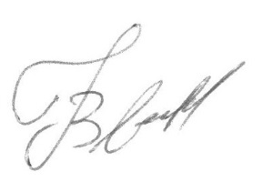 Е.Н. Волокитин

